Министерство науки и высшего образования Российской Федерации

Федеральное государственное бюджетное образовательное учреждение высшего образования

«Ульяновский государственный технический университет»

Кафедра «Вычислительная техника»

Дисциплина «Математическая логика и дискретная математика»

Лабораторная работа № 3

«Создание анимированной галереи»

Выполнил студент

группы ИВТАПбд-12

Матюнин И.С.

Ульяновск, 2022

Оглавление

**Цель Работы** 3

**Описание метода работы** 3

**Код:** 4

**Список использованной Литературы** 6

# **Цель Работы:**

Написать код javascript для анимации галереи на своём персональном сайте.

# **Описание метода работы**

В первую очередь я нашёл фотографии, которые будут находиться на моём сайте. Я выбрал их из своихсохранённых фотографий из социальной сети «Вконтаке». Сохранил все фотографии в папке imgs/gallery в папке своего проекта. Чтобы фотографии было проще обрабатывать на странице, я сохранил их по номерам.

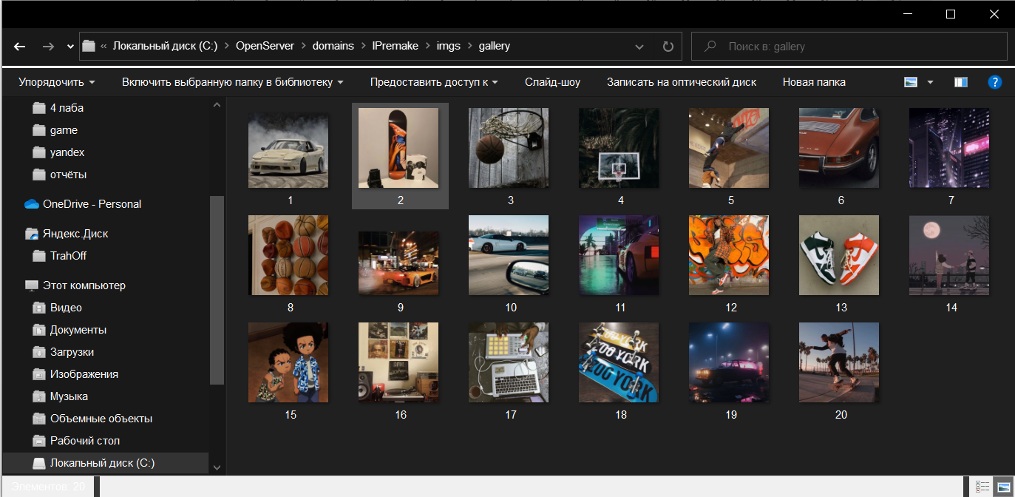

Рис. 1 – папка фотографий для галереи.

Далее я добавил все фотографии на страницу галереи на своём сайте.

В файле gallery.css я добавил фотографиям рамки, чтобы они выглядели как напечатанные и разместил их друг под другом.

Все фотографии расположены в одном блоке <div class="stack">, из-за чего они становятся дочерними блоками для основного блока. Это позволяет настроить отдельные элементы с одинаковым классом по-разному. Делается это с помощью :nth-child().

Чтобы фотографии были расположены друг над другом я добавил свойство z-index. Оно определяет положение позиционированного элемента и его дочерних элементов или флекс-элементов по оси z.

Так же нескольким фотографиям я добавил свойство transform. Это свойство позволяет вращать элементы на страницы относительно их центра translate(,) и смещать по координатам rotateZ(deg).

Эти свойства позволили создать визуальный эффект стопки распечатанных фотографий на странице.



Рис. 2 - расположенные на странице фотографии.

После настройки внешнего вида всех фотографий на странице я начал писать код javascript, который должен создать эффект вытаскивания нижней фотографии из стопки и перекладывание её на верх.

Код написан с помощью JQUERY. Суть скрипта состоит в том, что он случайным образом выбирает фотографию, которая была добавлена на страницу последней, смещает её влево и располагает сверху стопки. Реализовано это с помощью изменения класса элемента. Выбранной фотографии присваивается класс «selected» а у верхней фотографии этот класс убирается и присваивается класс «confirmed».

# **Код:**

Gallery.php (поле с фотографиями):

<div class="stack">

        <div class="imagewrap"><img src="../imgs/gallery/1.jpg" /></div>

        <div class="imagewrap"><img src="../imgs/gallery/2.jpg" class="confirmed"/></div>

        <div class="imagewrap"><img src="../imgs/gallery/3.jpg" class="confirmed"/></div>

        <div class="imagewrap"><img src="../imgs/gallery/4.jpg" class="confirmed"/></div>

        <div class="imagewrap"><img src="../imgs/gallery/5.jpg" class="confirmed"/></div>

        <div class="imagewrap"><img src="../imgs/gallery/6.jpg" class="confirmed"/></div>

        <div class="imagewrap"><img src="../imgs/gallery/7.jpg" class="confirmed"/></div>

        <div class="imagewrap"><img src="../imgs/gallery/8.jpg" class="confirmed"/></div>

        <div class="imagewrap"><img src="../imgs/gallery/9.jpg" class="confirmed"/></div>

        <div class="imagewrap"><img src="../imgs/gallery/10.jpg" class="confirmed"/></div>

        <div class="imagewrap"><img src="../imgs/gallery/11.jpg" class="confirmed"/></div>

        <div class="imagewrap"><img src="../imgs/gallery/12.jpg" class="confirmed"/></div>

        <div class="imagewrap"><img src="../imgs/gallery/13.jpg" class="confirmed"/></div>

        <div class="imagewrap"><img src="../imgs/gallery/14.jpg" class="confirmed"/></div>

        <div class="imagewrap"><img src="../imgs/gallery/15.jpg" class="confirmed"/></div>

        <div class="imagewrap"><img src="../imgs/gallery/16.jpg" class="confirmed"/></div>

        <div class="imagewrap"><img src="../imgs/gallery/17.jpg" class="confirmed"/></div>

        <div class="imagewrap"><img src="../imgs/gallery/18.jpg" class="confirmed"/></div>

        <div class="imagewrap"><img src="../imgs/gallery/19.jpg" class="confirmed"/></div>

        <div class="imagewrap"><img src="../imgs/gallery/20.jpg" class="confirmed"/></div>

</div>

Gallery.js:

var autorotate = true;

function rotate(el) {

    $(".stack .imagewrap.selected").removeClass("selected");

    el.addClass("selected");

    setTimeout(function () {

        $(".stack").prepend($(".stack .imagewrap.selected"));

        setTimeout(function () {

            $(".stack .imagewrap.selected").removeClass("selected");

        }, 200);

    }, 250);

}

function loadactions() {

    $("body")

        .off("click", ".stack .imagewrap:not(:first-child)")

        .on("click", ".stack .imagewrap:not(:first-child)", function () {

            $(".stack .imagewrap.selected").removeClass("selected");

            $(this).addClass("selected");

            setTimeout(function () {

                $(".stack").prepend($(".stack .imagewrap.selected"));

                setTimeout(function () {

                    $(".stack .imagewrap.selected").removeClass("selected");

                }, 200);

            }, 250);

        });

}

$(function () {

    loadactions();

    if (autorotate == true) {

        setInterval(function () {

            rotate($(".stack .imagewrap:last-child"));

        }, 1500);

    }

});

# **Список использованной Литературы:**

* HTML5 book «3.10. Введение в jQuery» [электронный ресурс] URL: <https://html5book.ru/vvedenie-v-jquery/>
* HTML5 book «2.21. CSS3-трансформации» [электронный ресурс] URL: <https://html5book.ru/css3-transform/>
* «z-index – CSS | MDN» [электронный ресурс] URL: <https://developer.mozilla.org/ru/docs/Web/CSS/z-index>